**2022年吉林省中考物理试题**

**一、单项选择题（每题2分，共12分）**

1. 下列估测数值与实际相符的是（ ）

A. 普通教室门高度约为 B. 人的正常体温约为

C. 橡皮从桌面掉落到地面用时约为 D. 手机的质量约为

2. 如图所示的现象中，与光的反射现象有关的是（ ）

A. 手影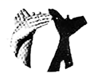 B. 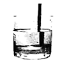筷子错位

C. 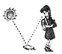看见不发光的物体 D. 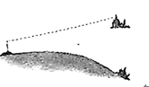海市蜃楼

3. 下列实例中，通过热传递改变物体内能的是（ ）

A. 搓手取暖 B. 用冷水冷却热鸡蛋

C. 钻木取火 D. 磨刀时刀的温度会升高

4. 下图是用毛皮摩擦过的橡胶棒靠近气球时的情形，则气球（　　）

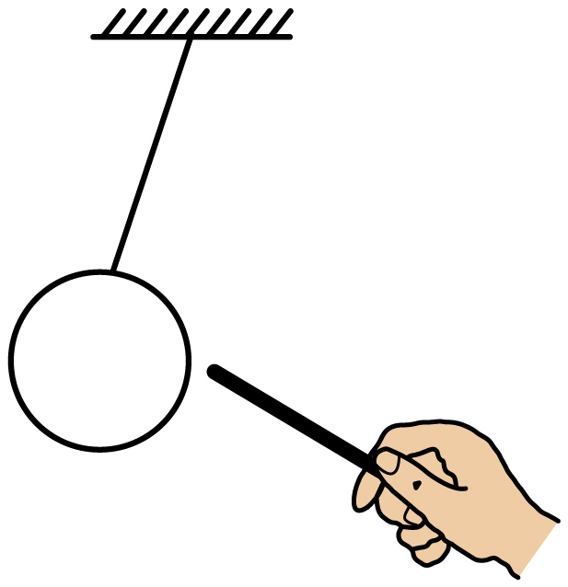

A. 不带电 B. 带正电 C. 带负电 D. 无法判断

5. 如图所示电路中，当开关S闭合时，灯泡L1、L2组成的电路为并联的是（ ）

A. 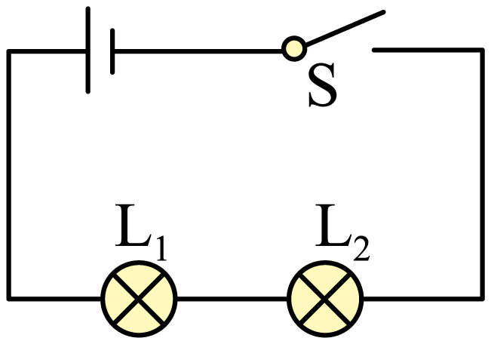 B. 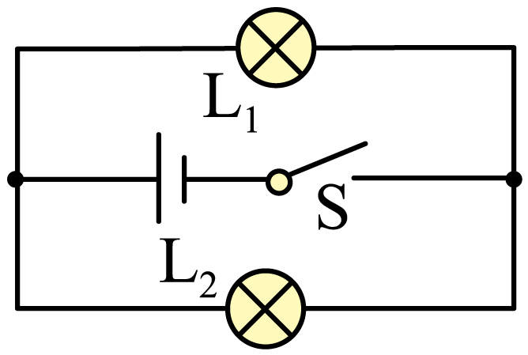

C. 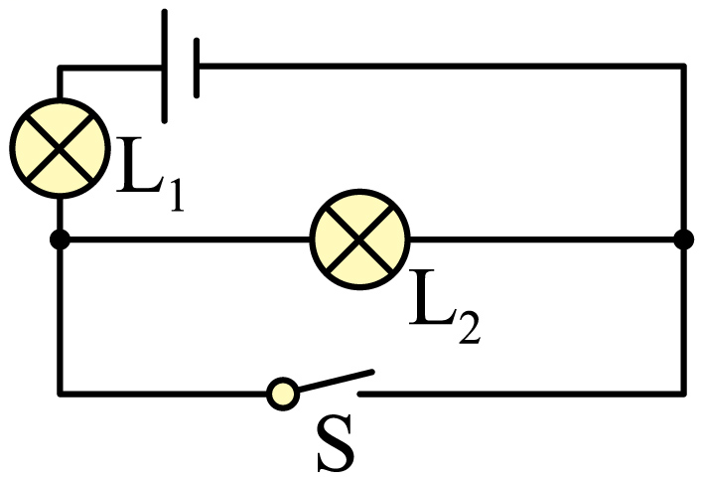 D. 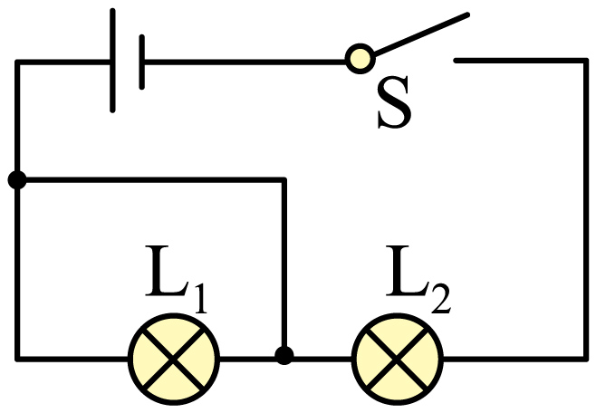

6. 下列关于力学知识的描述中，说法正确的是（　　）

A. 静止在地面上的人受到的重力和人对地面的压力是一对平衡力

B. 太空中的空间站受到浮力

C. 用注射器注射药液时利用了大气压强

D. 雨滴下落过程中重力对其做功

**二、填空题（每空1分，共18分）**

7. 钢琴的琴声是由琴弦______产生的；琴声是能够通过______传播的，为了不打扰他人，弹琴时应关闭门窗。

8. 身高1.6m的小明站在竖直摆放的平面镜前1m处，他的像距离平面镜______m；如果他远离平面镜，他的像的大小将______。

9. 自行车把手上设计花纹是为了______摩擦；小明骑自行车上学，骑行用时，则小明在该过程中的平均速度是______。

10. 5G手机是利用______传递信息的；充电时，手机电池属于______（选填“用电器”或“电源”）。

11. 图为某款N95口罩的示意图，口罩的鼻夹与鼻梁接触处附有海绵，其目的是为了______鼻夹对鼻梁的压强；为了佩戴时与脸部贴合的更紧密，口罩带通常用______性材料制成。

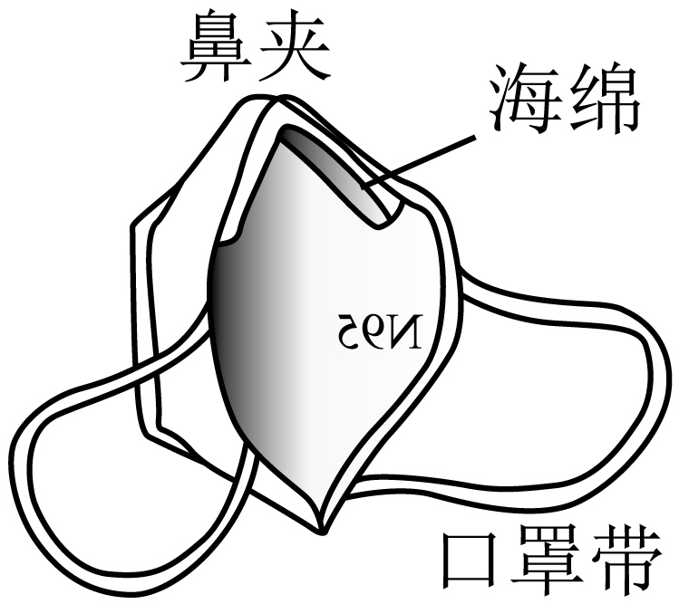

12. 高山滑雪运动员沿雪道加速下滑过程中，运动员的动能______，以滑雪板为参照物，运动员的鞋是______的。

13. 在太空中，空间站使用的电能主要来源于太阳能电池板，太阳能是______能源；“天宫课堂”中，太空教师将两个平板上的液滴靠得很近时，两个液滴会自动“搭接”成“液桥”（示意图如图所示），“液桥”的形成表明了分子间存在______。



14. 图是某款压力秤的内部电路图。电源电压，；*R*为压敏电阻，其阻值随所受压力变化情况如下表所示。开关闭合后，当压力增大时，电路中的电流将______，当压力为时，电压表的示数为______V。

|  |  |  |  |  |  |
| --- | --- | --- | --- | --- | --- |
| *F*/N | 20 | 40 | 60 | 80 | 100 |
| *R*/Ω | 12 | 10 | 8 | 6 | 4 |

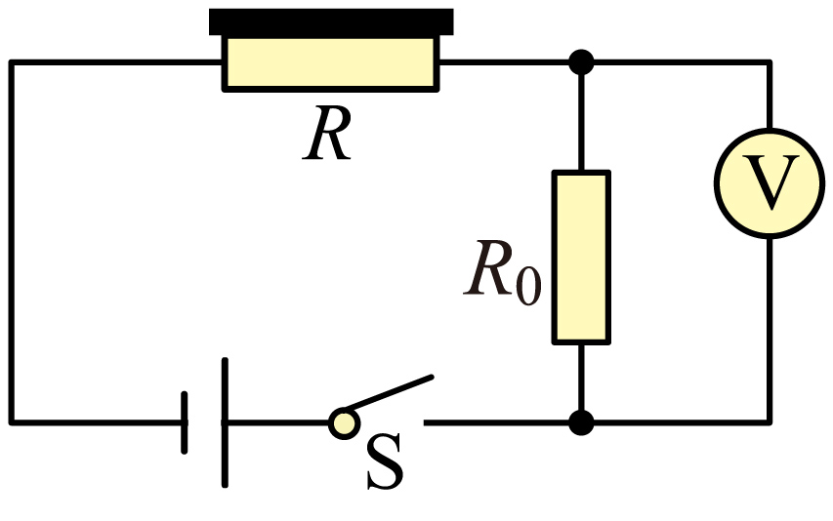

15. 如图所示，工人用的拉力，在内将重为的物体匀速提升了。该过程中，工人拉力做功的功率为______W，滑轮组的机械效率为______。

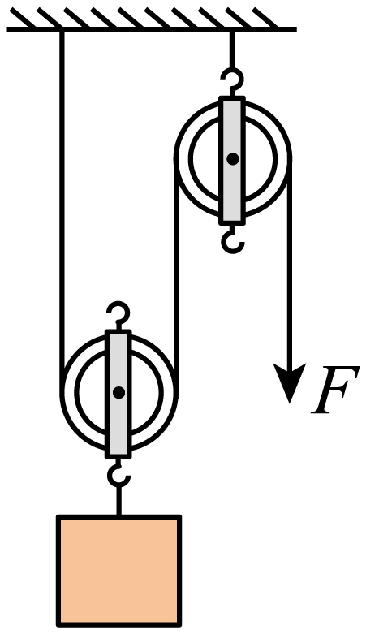

**三、计算题（每题5分，共10分）**

16. 静止在水平桌面上的套丛书，质量为，与桌面的接触面积为，求：

（1）该套丛书受到的重力；

（2）该套丛书对桌面的压强。

17. 如图所示，电源电压为，小灯泡标有“”字样，开关闭合时，小灯泡正常发光，求：

（1）小灯泡正常发光时的功率；

（2）定值电阻的阻值。

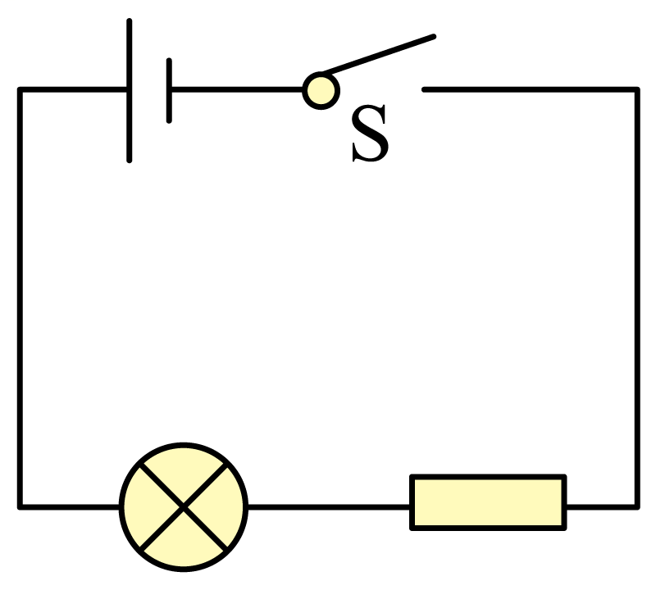

**四、简答题（每题2分，共6分）**

18. 医护人员为每个人进行核酸检测之前，都需要用以酒精为主要成分的消毒液进行手部消毒。工作一段时间后，医护人员会感觉手很凉。请解释产生这种现象的原因。

19. 当日常生活中同时使用多个大功率用电器时，空气开关容易出现跳闸的现象。请说出其中的原因。

20. 离开人手后冰壶还会滑行一段距离，最终停下来，请用所学的物理知识解释该过程。

**五、作图、实验与探究题（第21题每小题2分，第22~26题每空1分，共24分）**

21. 请在图中画出灯笼受到的拉力*F*的示意图。

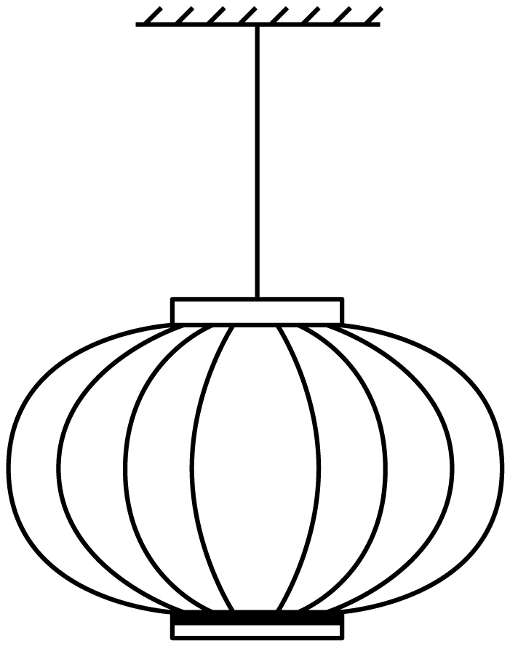

22. 请在图中画出折射光线；

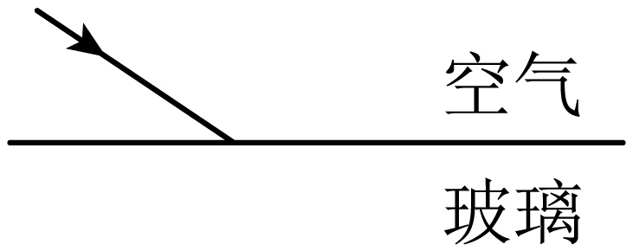

23. 请在图中标出电源的“+”极和小磁针静止时的N极。

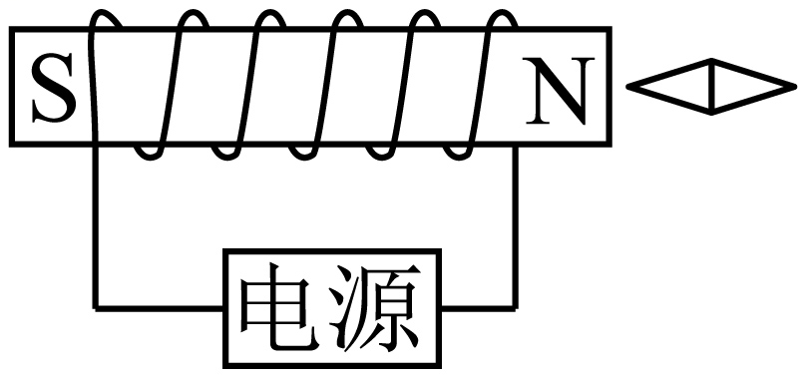

24. 在“探究凸透镜成像的规律”的实验中：

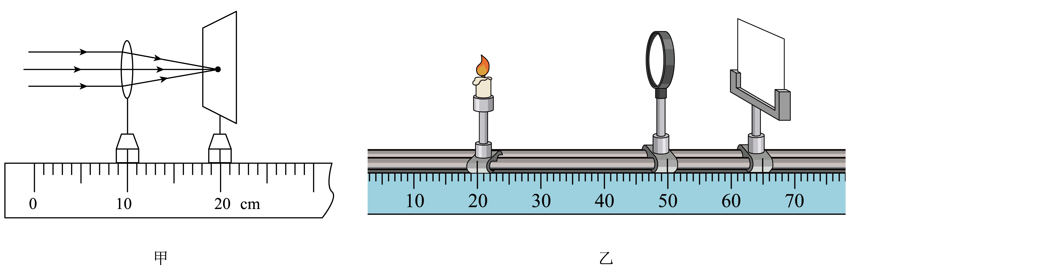

（1）由图甲可知，该凸透镜的焦距为______；

（2）如图乙所示，此时光屏上恰好成清晰、倒立、______的实像；生活中的______就是利用凸透镜这一成像规律制成的。

25. 图甲是“探究海波熔化时温度的变化规律”的实验装置。实验时将装有海波的试管放到水中加热，而不用酒精灯直接给试管加热，这样做既可以使海波受热______，又可以使海波的温度上升较慢，便于记录数据。根据实验数据绘制的图象如图乙所示，由图象可知海波是______，第时海波处于______（填物质的状态）。

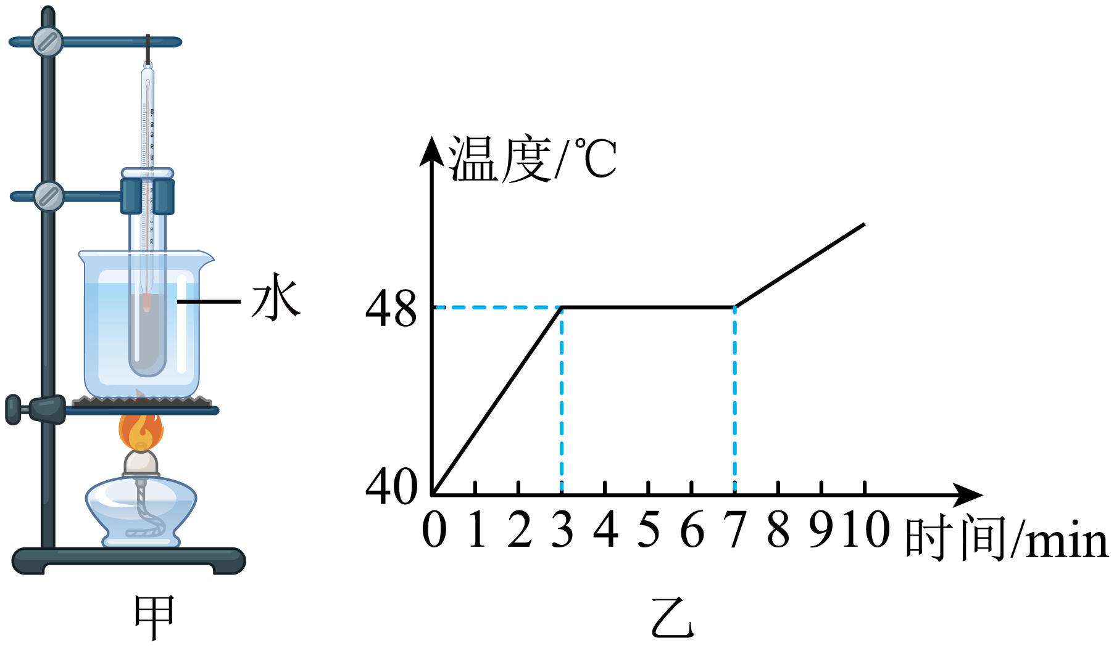

26. 在“探究杠杆的平衡条件”的实验中（所用的钩码质量均相同）：

（1）如图甲所示，为使杠杆在水平位置平衡，应将螺母适当向______调节；

（2）如图乙所示，实验时，为使杠杆在水平位置平衡，应该在点*A*处悬挂______个钩码；

（3）人类很早以前就会使用杠杆了。图丙是我们的祖先在建造宫殿时利用木杆撬动沉重木料时的情景。由此过程可知，其中木杆属于______杠杆。

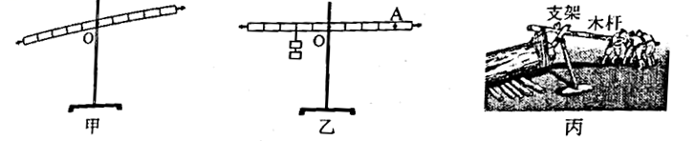

27. 图甲是“探究电流和电压的关系”的实验装置，电源电压为。

（1）闭合开关前，滑动变阻器的滑片应处于最______端；

（2）闭合开关，发现电压表有示数，电流表无示数，移动滑动变阻器的滑片时，两块电表示数均没有变化，则电路故障可能是定值电阻______；

（3）排除故障后，正确连接电路，闭合开关，移动滑动变阻器的滑片，将测得的数据绘制成图象，如图乙所示，分析图象可以得出：当电阻一定时，通过导体的电流与导体两端的电压成______；滑动变阻器的最大阻值至少为______。

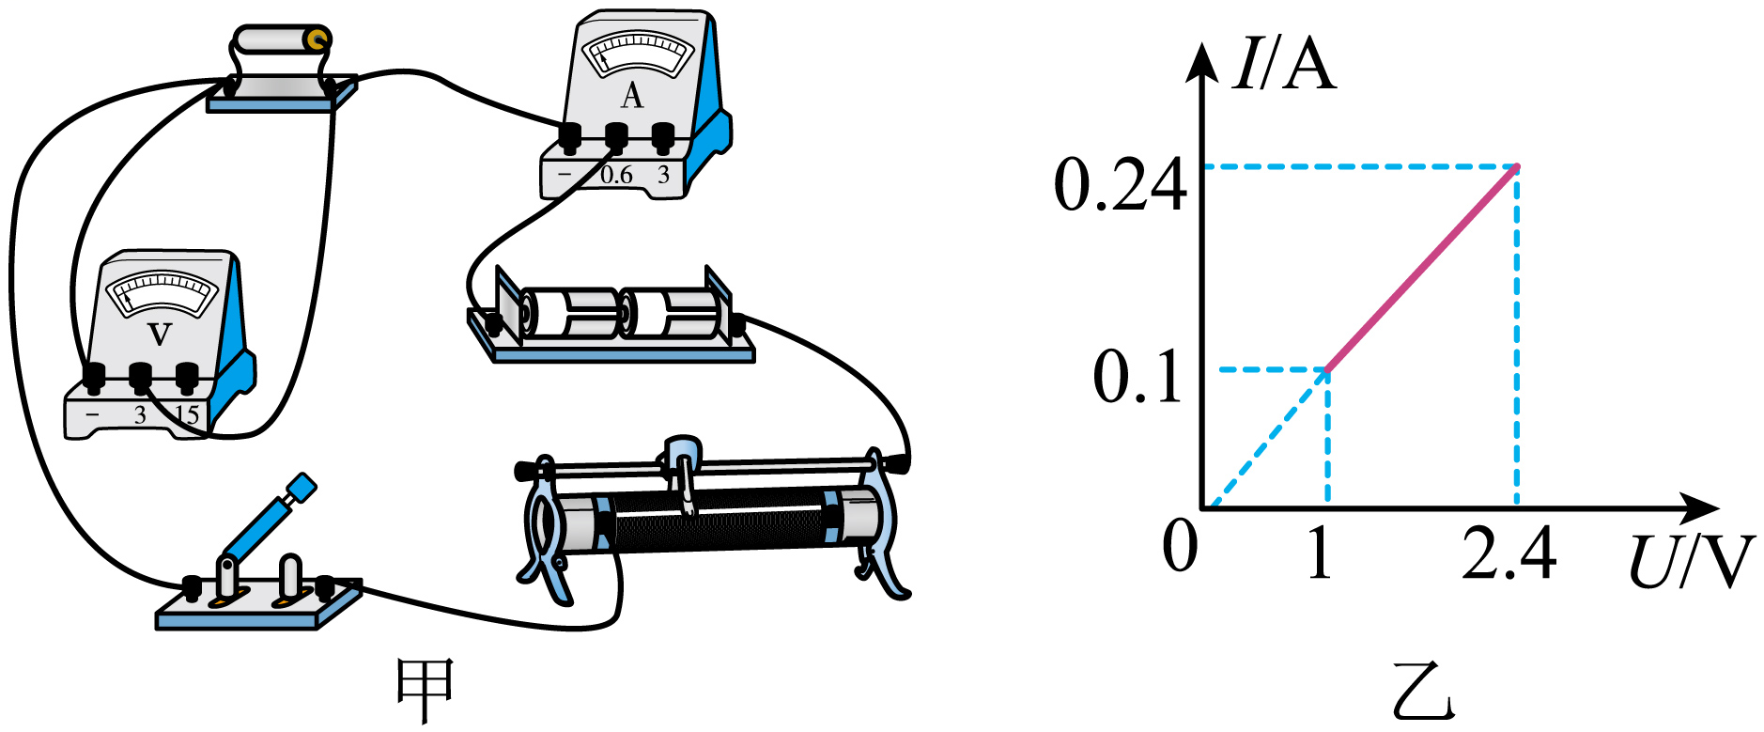

28. 某小组同学在做科学探究实验，如图所示：

a．将一个长方体物体（物体不吸水）挂在弹簧测力计下，物体的下表面刚好与水面接触，如图甲所示；

b．移动弹簧测力计使物体向下移动，弹簧测力计示数如图乙所示；

c．继续移动弹簧测力计使物体再向下移动，物体刚好浸没水中，如图丙所示，此时弹簧测力计的示数为；

（1）图乙中弹簧测力计的示数为______N；

（2）分析测量结果可知，在图丙中物体受到的浮力比在图乙中受到的浮力大______N，由此说明，物体所受浮力的大小与物体排开液体的体积______；

（3）图乙中液体对容器底的压力为，图丙中液体对容器底的压力为，则______；

（4）该物体的密度为______。

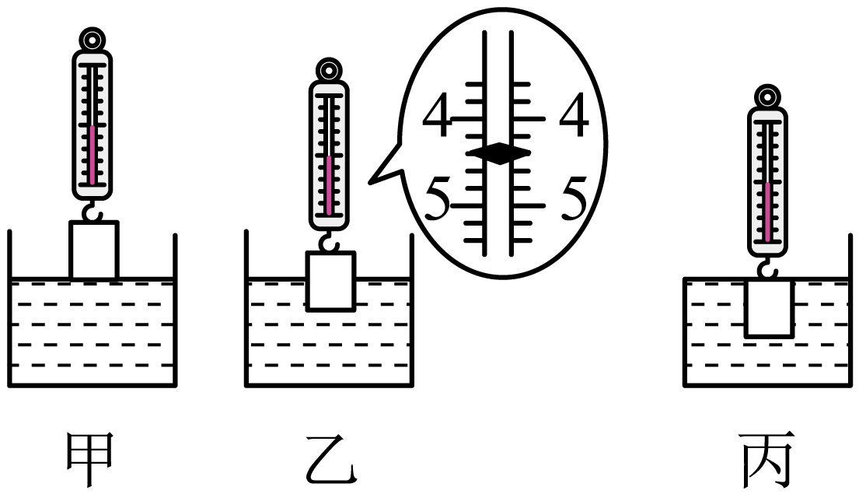

**吉林省2022年初中学业水平考试**

**物理和化学试题**

**一、单项选择题（每题2分，共12分）**

【1题答案】

【答案】A

【2题答案】

【答案】C

【3题答案】

【答案】B

【4题答案】

【答案】C

【5题答案】

【答案】B

【6题答案】

【答案】D

**二、填空题（每空1分，共18分）**

【7题答案】

【答案】 ①. 振动 ②. 空气

【8题答案】

【答案】 ①. 1 ②. 不变

【9题答案】

【答案】 ① 增大 ②. 6

【10题答案】

【答案】 ①. 电磁波 ②. 用电器

【11题答案】

【答案】 ①. 减小 ②. 弹

【12题答案】

【答案】 ①. 变大 ②. 静止

【13题答案】

【答案】 ①. 可再生 ②. 引力

【14题答案】

【答案】 ①. 变大 ②. 2

【15题答案】

【答案】 ①. 60 ②. 70%

**三、计算题（每题5分，共10分）**

【16题答案】

【答案】（1）16.5N；（2）550Pa

【17题答案】

【答案】（1）0.5W；（2）

**四、简答题（每题2分，共6分）**

【18题答案】

【答案】见详解

【19题答案】

【答案】见解析

【20题答案】

【答案】见解析

**五、作图、实验与探究题（第21题每小题2分，第22~26题每空1分，共24分）**

【21题答案】

【答案】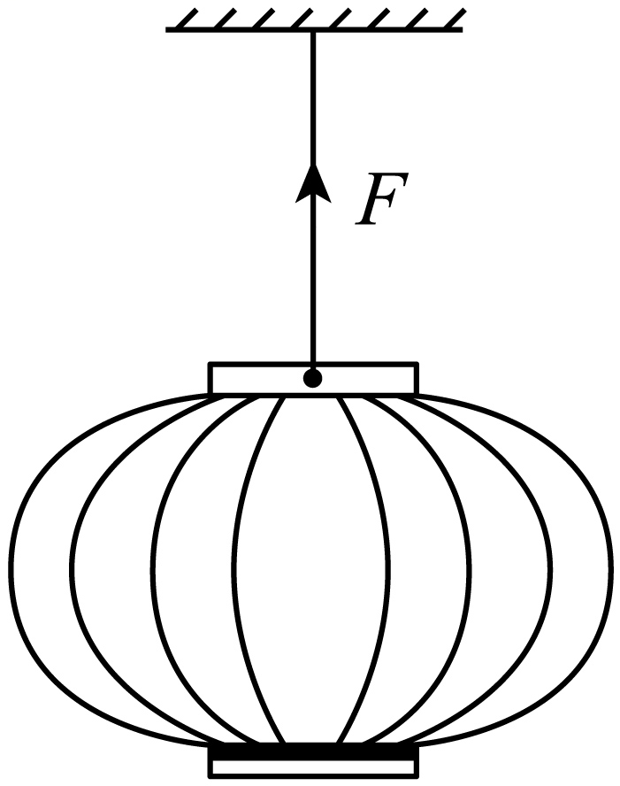

【22题答案】

【答案】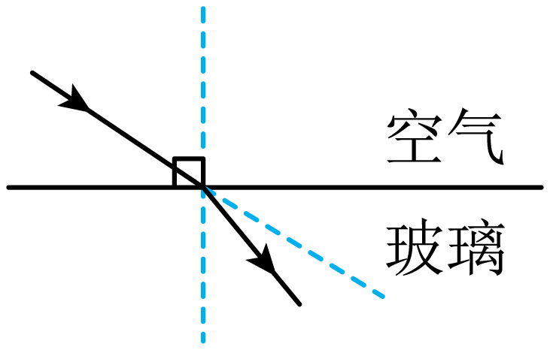

【23题答案】

【答案】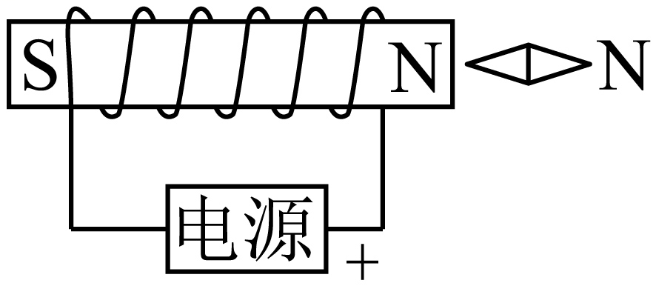

【24题答案】

【答案】 ①. 10.0 ②. 缩小 ③. 照相机

【25题答案】

【答案】 ①. 均匀 ②. 晶体 ③. 液态

【26题答案】

【答案】 ①. 右 ②. 1 ③. 省力

【27题答案】

【答案】 ①. 右 ②. 断路 ③. 正比 ④. 20

【28题答案】

【答案】 ①. 4.4 ②. 0.4 ③. 有关 ④.  ⑤. 